PRESS INFORMATION 2024年11月1日
報道関係の皆さま

株式会社 ノジマ

26年ぶりの日本一へ！
横浜DeNAベイスターズ
勝ち切るポイントキャンペーンを開催！

株式会社ノジマ（神奈川県横浜市、代表執行役社長・野島廣司）は、横浜DeNAベイスターズの日本シリーズ制覇を後押しするため11月2日（土）よりノジマ全店にて「26年ぶりの日本一へ！勝ち切るポイントキャンペーン」を実施いたします。横浜DeNAベイスターズのグッズを店頭にてご持参かつ
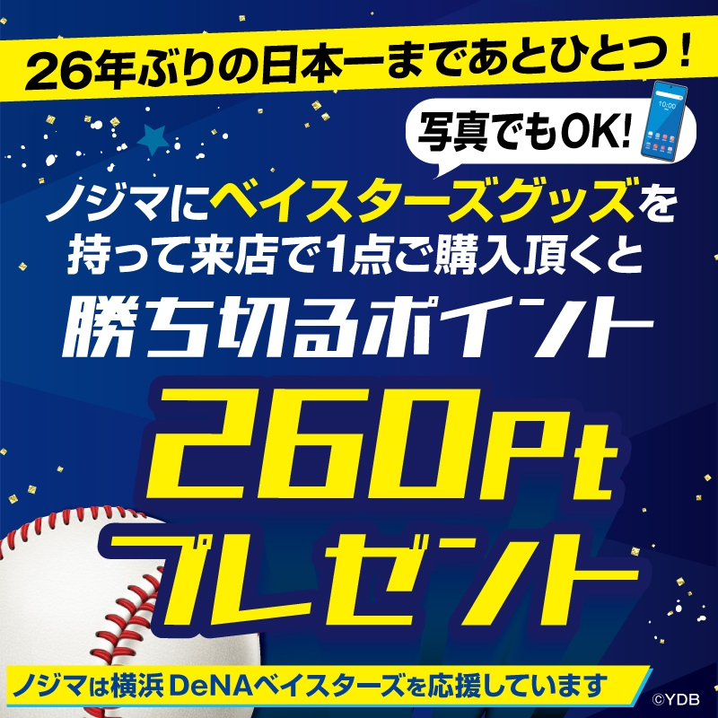
1点以上お買い上げいただいたお客様に26年ぶりの日本一を目指して260ポイントをプレゼントします。

【キャンペーン概要】
期間：2024年11月2日（土）～日本シリーズ終了日
条件：横浜DeNAベイスターズのグッズを店頭にてご持参かつ1点以上お買い上げで260ポイントプレゼント！
※ノジマモバイル会員様限定
※期間中おひとり様一回限り

◆グッズ一例
ユニフォーム・メガホン・キャップ・ペンライトなど ※グッズの写真ご提示でも可

対象店舗：ノジマ全店
対象店舗一覧はこちら：https://www.nojima.co.jp/shop/
キャンペーンサイト：https://www.nojima.co.jp/campaign/baystars/

なお、横浜DeNAベイスターズが日本シリーズ制覇を果たした場合、ノジマ全店にて
「日本一おめでとう！総額2億6000万還元セール」を実施予定です。
26年ぶりの日本一を目指してノジマと一緒に横浜DeNAベイスターズを応援しましょう！

＜取材・お問い合わせ窓口＞
株式会社ノジマ 総務グループ 広報担当
Ｅ-Mail：pr@nojima.co.jp

